蒙古科技大學姊妹校簽約
北醫焦點
張貼人：秘書室 ╱ 公告日期：2011-03-14
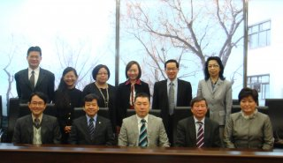
本校於2011年03月14日與蒙古科技大學 (Mongolian University of Science and Technology; MUST) 簽訂姊妹校合約。此次來訪貴賓包含駐台北烏蘭巴托貿易經濟代表處Mr. Markhaaj Choidorj、蒙古科技大學校長Prof. Bayanduuren Damdinsuren、Director Jambal Tuyatsetseg (School of Food Engineering and Biotechnology)及Prof. Gombosuren Enkhtaivan (Department of Nutrition and Food Services)。本校與會人員包含蘇慶華代理校長、公衛暨營養學院邱弘毅院長、保健營養學系陳俊榮主任、蘭淑貞老師、國際事務處張武修國際長、趙振瑞副國際長、校際合作組張綠怡組長共同參與。

蒙古科技大學成立於1959年，為蒙古國立大學，位於首都烏蘭巴托市。該校設立有19個學院，超過36,000位學生、提供242個大學/碩士/博士課程，是一所十分重視國際化發展之學校，與多所世界知名學府簽署2＋2大學雙聯學位。此次本校與蒙古科技大學締結姊妹校，也針對School of Food Engineering and Biotechnology及保健營養學系洽談碩士暨博士雙聯學位合作之細節以及學術研究合作之範疇，希望藉由實質交流合作提供雙方師生多元學習之機會，共同培養更多優秀的人才。
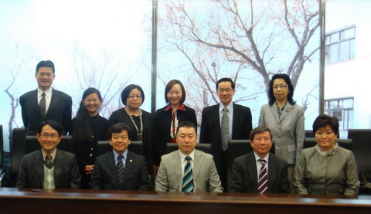
前排左至右：公衛暨營養學院邱弘毅院長、蘇慶華代理校長、駐台北烏蘭巴托貿易經濟代表處Mr. Markhaaj Choidorj、蒙古科技大學校長Prof. Bayanduuren Damdinsuren、Director Jambal Tuyatsetseg (School of Food Engineering and Biotechnology)
後排左至右：保健營養學系陳俊榮主任、蘭淑貞老師、校際合作組張綠怡組長、國際事務處趙振瑞副國際長、張武修國際長、Prof. Gombosuren Enkhtaivan (Department of Nutrition and Food
Services)
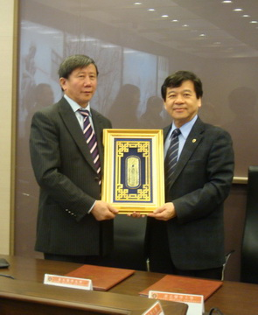
Prof. Bayanduuren Damdinsuren致贈禮物予蘇慶華代理校長

